一周法规速递|监管动态
2024年03月11日-2024年03月17日

深圳价值在线咨询顾问有限公司
2024年03月18日

法规速递

1、关于加强上市公司监管的意见（试行）
中国证监会各派出机构，各交易所，各下属单位 ，各协会，会内各司局：上市公司是国民经济的基本盘， 是经济高质量发展的重要微观基础。2020年10月国务院印发《关于进一步提高上市公司质量的意见》（国发〔 2020〕14号）以来 ，上市公司结构持续优化，创新能力不断增强 ，回报能力稳步提升，总体面貌明显改善。
中国证券监督管理委员会
2024年03月15日

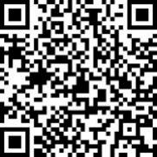
关于加强上市公司监管的意见（试行）

2、关于加强证券公司和公募基金监管加快推进建设一流投资银行和投资机构的意见（试行）
中国证监会各派出机构，各交易所，各下属单位，各协会，会内各司局：近年来，证券基金经营机构（以下 简称行业机构或机构）稳步发展，成为我国资本市场乃至金融体系的重要中介力量，在服务实体经济、国家战略、 居民财富管理等方面作用日益增强，守住了不发生系统性风险的底线。
中国证券监督管理委员会
2024年03月15日

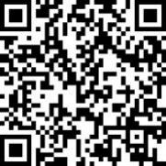
流投资银行和投资机构的意见（试行）

3、关于严把发行上市准入关从源头上提高上市公司质量的意见（试行）

中国证监会各派出机构，各交易所，各下属单位，各协会，会内各司局：为从严监管企业发行上市活动，压 紧压实发行监管全链条各方责任，切实树立对投资者负责的理念 ，强化资本市场功能发挥，从源头上提高上市公 司质量，现提出以下措施。
中国证券监督管理委员会
2024年03月15日

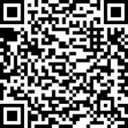
关于严把发行上市准入关从源头上提高上市公司质量的意见（试行）

4、首发企业现场检查规定（2024年修订）
现公布《首发企业现场检查规定》， 自公布之日起施行。
中国证券监督管理委员会
2024年03月15日

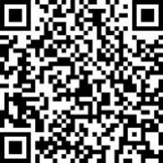
首发企业现场检查规定（2024年修订）

5、首次公开发行股票并上市辅导监管规定（2024年修订）
现公布《首次公开发行股票并上市辅导监管规定》 ，自公布之日起施行。
中国证券监督管理委员会
2024年03月15日

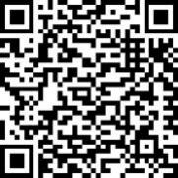
首次公开发行股票并上市辅导监管规定（2024年修订）

6、关于做好定期报告转融通信息披露相关工作的提醒
各上市公司：前期，本所修订《上海证券交易所上市公司自律监管指南第2号——业务办理》中的《第十一 号融资融券、转融通相关事项》 ，明确上市公司应当在定期报告中披露持股5%以上股东、前10名股东及前10名 无限售流通股股东在报告期内参与融资融券及转融通业务的具体情况。
上海证券交易所公司管理部,上海证券交易所科创板公司管理部
2024年03月15日

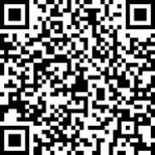
关于做好定期报告转融通信息披露相关工作的提醒

7、关于年报期间进一步落实独立董事改革要求的工作通知

各上市公司：为进一步推动提高独立董事履职效能特别是发挥对定期报告的监督作用，确保年报相关披露文 件的齐备性、完整性和披露质量，现就年报期间独立董事履职相关公告、上网文件等要求，明确如下。
上海证券交易所公司管理部,上海证券交易所科创板公司管理部
2024年03月15日

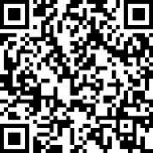
关于年报期间进一步落实独立董事改革要求的工作通知

监管动态


市场监管概览

2024年3月11日-3月17日 ，证监会作出6份监管文书；证监局作出25份监管文书；上交所作出14份监管文书；深 交所作出15份监管文书。

上周 ，证监会作出1份行政处罚决定事先告知书 ，2份行政处罚决定书，对3个对象进行立案调查；证监局作出 5份行政处罚决定事先告知书 ，6份行政处罚决定书 ，14份行政监管措施决定书。

上周 ，上交所公司监管部门作出9份监管警示函 ，对5宗行为予以纪律处分。同时，加大信息披露和股价异常 的联动监管 ，针对公司披露敏感信息或股价发生明显异常的，提请启动内幕交易、异常交易核查49单。

上周 ，深交所发出12份监管函 ，对3宗行为予以纪律处分；共发出关注函2份 ，年报问询函1份。

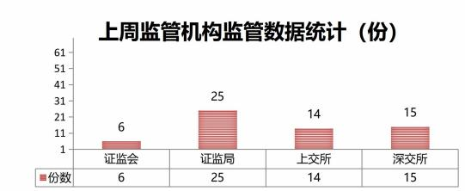

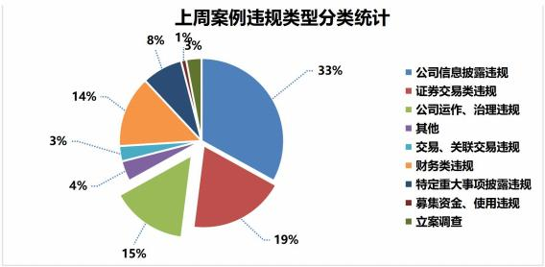


证监会证监局监管动态

2024年3月11日-3月17日 ，证监会作出1份行政处罚决定事先告知书 ，2份行政处罚决 定书，对3个对象进行立案调查；证监局作出5份行政处罚决定事先告知书 ，6份行政处罚决 定书， 14份行政监管措施决定书。
（ 1 ）行政处罚决定书
公司代码 | 公司简称 | 违规行为
300651 | 金陵体育 | 持股5%以上的股东,实际控制人之一且在任职董事期间股份变动达到1 %未披露；存在短线交易行为。
【行政处罚决定】中国证监会决定:对时任董事、大股东、实控人之一李某峰共处罚200万元罚 款。
600734 | ST实达 | 未按规定披露重要合同订立事项； 2020年审计报告保留意见所涉及事 项影响已消除的临时报告存在虚假记载。
【行政处罚决定】中国证监会决定：
（一）对福建实达集团股份有限公司责令改正 ，给予警告 ，并处以250万元罚款；
（二）对法定代表人,时任董事长,时任董秘,时任财务总监景某孚给予警告 ，并处以130万元罚 款；
（三）对时任董事周某给予警告 ，并处以120万元罚款。
002397 | 梦洁股份 | 长沙金森作为信息披露义务人 ，在《详式权益变动报告书》关于控股 股东和实际控制人的信息披露存在虚假记载。
【行政处罚决定】中国证券监督管理委员会湖南监管局决定对长沙金森责令改正 ，给予警告， 并处以150万元罚款。
603110 | 东方材料 | 内幕交易公司股票。
【行政处罚决定】云南证监局决定 ：对朱某斐处以100万元罚款。
002992 | 宝明科技 | 内幕交易公司股票。
【 行政处罚决定 】 中国证券监督管理委员会深圳监管局决定 ： 没收金某宇违法所得 1,395,205.89元 ，并处以2,790,411.78元罚款。
002397 | 梦洁股份 | 长沙金森作为信息披露义务人 ，在《详式权益变动报告书》关于控股 股东和实际控制人的信息披露存在虚假记载。长沙金森的法定代表人 、总经理未如实告知代持股份的事实 ，参与、实施信息披露违法行为 , 导致长沙金森所披露的信息存在虚假记载 ，是其他直接责任人员。
【行政处罚决定】中国证券监督管理委员会湖南监管局决定对刘某茗给予警告 ，处以100万元 罚款。
002397 | 梦洁股份 | 长沙金森作为信息披露义务人 ，在《详式权益变动报告书》关于控股 股东和实际控制人的信息披露存在虚假记载。长沙金森的实际控制人 , 筹措资金、设立长沙金森用于收购梦洁股份 ，安排李某富、刘某茗 为长沙金森的名义上的股东。未如实告知代持股份的事实 ，组织、指 使从事信息披露违法行为 ，导致长沙金森所披露的信息存在虚假记载  。
【行政处罚决定】中国证券监督管理委员会湖南监管局决定对刘某安给予警告 ，并处以150万 元罚款。
002397 | 梦洁股份 | 长沙金森作为信息披露义务人 ，在《详式权益变动报告书》关于控股 股东和实际控制人的信息披露存在虚假记载。作为长沙金森的执行董

事 ，参与、实施信息披露违法行为 ，导致长沙金森所披露的信息存在 虚假记载 ，是其他直接责任人员。
【行政处罚决定】中国证券监督管理委员会湖南监管局决定对李国富给予警告 ，处以100万元 罚款。
（ 2 ）行政处罚决定事先告知书
公司代码 | 公司简称 | 违规行为
002166 | 莱茵生物 | 实际控制人与他人操纵证券市场。
【行政处罚决定（拟）】中国证监会决定 ：对王某、实际控制人秦某军操纵“莱茵生物”行为 , 没 收 违 法 所 得 1,381,849.02 元 ， 并 处 以 4,145,547.06 元 罚 款 ， 其 中 ， 对 王 某 处 以 2,072,773.53元罚款 ，对秦某军处以2,072,773.53元罚款。依据《证券法》第二百二十一条和 《证券市场禁入规定》（证监会令185号）第三条第一项、第五项、第六项 ，第四条第一款第 一项、第五条和第七条第一款的规定 ，证监会拟决定对王某、秦某军分别采取5年市场禁入措 施 ， 自宣布决定之日起 ，在禁入期间内 ， 除不得继续在原机构从事证券业务、证券服务业务或 者担任原证券发行人的董事、监事、高级管理人员职务外 ，也不得在其他任何机构中从事证券 业务、证券服务业务或者担任其他证券发行人的董事、监事、高级管理人员职务。
002793 | 罗欣药业 | 罗欣控股合计持有罗欣药业5%以上股份 ，在合计减持罗欣药业股份比 例达到5%后 ，未按规定停止交易。
【行政处罚决定（拟）】中国证券监督管理委员会浙江监管局拟决定 ：对山东罗欣控股有限公 司给予警告 ，没收违法所得2,300,982.28元 ，并处罚款50万元。
300368 | 汇金股份 | 公允价值变动损益计算错误； 未按已披露的会计政策计提信用减值损 失；导致2021年年度报告存在虚假记载。魏某生作为汇金股份时任独 立董事、 审计委员会成员 ，签署确认意见保证汇金股份2021年年度报 告真实、准确、完整 ，是汇金股份上述违法行为的其他直接责任人员  。
【行政处罚决定（拟）】中国证券监督管理委员会河北监管局拟决定 ：对时任独董魏某生给予 警告 ，并处以50万元罚款。
300368 | 汇金股份 | 公允价值变动损益计算错误； 未按已披露的会计政策计提信用减值损 失；导致2021年年度报告存在虚假记载。孙某恒作为汇金股份时任财 务总监 ，签署确认意见保证汇金股份2021年年度报告真实、准确、完 整 ，是对汇金股份上述违法行为直接负责的主管人员。
【行政处罚决定（拟）】中国证券监督管理委员会河北监管局拟决定 ：对时任财务总监孙某恒 给予警告 ，并处以80万元罚款。
002748 | 世龙实业 | 2019年年度报告和2020年年度报告存在虚假记载。
【行政处罚决定（拟）】中国证券监督管理委员会江西监管局拟决定：
（一）对江西世龙实业股份有限公司责令改正 ，给予警告 ，并处以两百八十万元罚款；
（二）对时任总经理张某清、时任副总经理汪某中给予警告 ，并分别处以一百四十万元罚款； （三）对时任董事长、董事刘某云给予警告 ，并处以一百万元罚款；
（四）对时任财务总监胡某国、其他关系方冯某华给予警告 ，并分别处以六十万元罚款； （五）对其他关系方车某根给予警告 ，并处以五十万元罚款。
300368 | 汇金股份 | 2021年年度报告存在虚假记载； 未按规定披露时任董事、总经理被留 置的重大事项。
【行政处罚决定（拟）】中国证券监督管理委员会河北监管局拟决定 ：对河北汇金集团股份有 限公司责令改正 ，给予警告 ，并处以200万元罚款。

（ 3 ）行政监管措施
公司代码 | 公司简称 | 违规行为
600853 | 龙建股份 | 第十届董事会时任独立董事未出席公司第十届董事会第一次会议、 第 十届董事会第二次会议 ，也未书面委托其他独立董事代为出席会议。
【行政监管措施】中国证券监督管理委员会黑龙江监管局决定对时任独立董事张某滨采取出具 警示函的行政监管措施 ，并记入证券期货市场诚信档案。
601798 | 蓝科高新 | 第一大股东中国能源工程集团有限公司在知悉被动减持相关信息后,未 予以充分关注,未向证券交易所报告并及时履行信息披露义务。
【行政监管措施】中国证券监督管理委员会甘肃监管局决定对中国能源工程集团有限公司采取 出具警示函的行政监管措施,并记入证券期货市场诚信档案。
600169 | 太原重工 | 致同会计师事务所（特殊普通合伙） 及注册会计师执业的太原重工股 份有限公司2020-2022年年报审计项目存在问题。
【行政监管措施】山西证监局决定对致同会计师事务所（特殊普通合伙）及注册会计师李某、 司某库、彭某红、郑某有采取出具警示函的监督管理措施,并记入证券期货市场诚信档案。
002687 | 乔治白 | 大股东女儿短线交易。
【行政监管措施】中国证券监督管理委员会浙江监管局决定对大股东钱某芝采取出具警示函的 监督管理措施 ，并记入证券期货市场诚信档案。
002144 | 宏达高科 | 高管配偶短线交易。
【行政监管措施】中国证券监督管理委员会浙江监管局决定对高管金某红采取出具警示函的监 督管理措施 ，并记入证券期货市场诚信档案。
002748 | 世龙实业 | 董事、总经理未依规履行向上市公司报告相关关联关系 ，导致世龙实 业未及时披露期间关联交易情况。
【行政监管措施】中国证券监督管理委员会江西监管局决定对董事、总经理汪某清采取出具警 示函的监管措施 ，并记入资本市场诚信档案数据库。
000918 | *ST嘉凯 | 控股股东未按照承诺向嘉凯城支付业绩补偿款 ，存在超期未履行承诺 的情况。
【行政监管措施】中国证券监督管理委员会浙江监管局决定对深圳市华建控股有限公司采取出 具警示函的监督管理措施 ，并记入证券期货市场诚信档案。
000710 | 贝瑞基因 | 内控执行不到位；会计核算不规范。
【行政监管措施】中国证券监督管理委员会四川监管局决定对董事长,总经理高某、 时任财务总 监张某清采取出具警示函行政监管措施。
600734 | ST实达 | 福州赤恒成达投资合伙企业（有限合伙） 未如实将股份代持事项告知 ST实达 ，导致ST实达在2021年12月31日《关于重整计划执行完毕的 公告》中信息披露不准确。
【行政监管措施】中国证券监督管理委员会福建监管局决定对福州赤恒成达投资合伙企业（有 限合伙）采取出具警示函的行政监管措施 ，并记入证券期货市场诚信档案数据库。
300288 | 朗玛信息 | 刘某伟在拟担任贵阳朗玛信息技术股份有限公司独立董事时,刘某伟及 贵阳朗玛信息技术股份有限公司于2020年2月18日作出《独立董事候 选人声明》 《独立董事提名人声明》 ,在“不存在同时在超过5家以上 的公司担任董事、监事或高级管理人员的情形 ”一栏均勾选“是”,并 保证声明真实、准确、完整,没有虚假记载、误导性陈述或重大遗漏。 经查,刘某伟签署《独立董事候选人声明》时同时担任董事、 监事或高 级管理人员的公司家数超过五家,上述声明与事实不符,贵阳朗玛信息技

 |  | 术股份有限公司未充分核查独立董事相关任职情况。
【行政监管措施】中国证券监督管理委员会贵州监管局决定对独立董事刘某伟、贵阳朗玛信息 技术股份有限公司采取出具警示函的行政监管措施,并将相关情况记入证券期货市场诚信档案。
301279 | 金道科技 | 公司2023年半年报和三季报存在会计差错。
【行政监管措施】中国证券监督管理委员会浙江监管局决定对公司及董事长金某荣、总经理金 某强、财务总监林某、董事会秘书唐某将分别采取出具警示函的监督管理措施 ，并记入证券期 货市场诚信档案。
000778 | 新兴铸管 | 独立董事配偶短线交易。
【行政监管措施】中国证券监督管理委员会河北监管局决定对独立董事闫某红采取出具警示函 的行政监管措施。
000710 | 贝瑞基因 | 内控执行不到位；会计核算不规范。
【行政监管措施】中国证券监督管理委员会四川监管局决定对成都市贝瑞和康基因技术股份有 限公司采取责令改正行政监管措施。
300693 | 盛弘股份 | 大股东持有公司股份比例变动达5%时 ，未依法停止交易。
【行政监管措施】中国证券监督管理委员会深圳监管局决定对盛某明采取责令改正的监管措施
。
（ 4 ）立案调查
公司代码 | 公司简称 | 违规行为
600225 | 卓朗科技 | 因公司涉嫌信息披露违法违规 ，根据《中华人民共和国证券法》《中 华人民共和国行政处罚法》等法律法规 ，对公司立案。
603001 | ST奥康 | 因涉嫌信息披露违法违规 ，根据《中华人民共和国证券法》 、《中华 人民共和国行政处罚法》等相关法律法规 ， 中国证监会决定对公司、 董事长,实际控制人立案。
300841 | 康华生物 | 因涉嫌信息披露违法违规 ，根据《中华人民共和国证券法》 、《中华 人民共和国行政处罚法》等法律法规 ， 中国证监会决定对其立案。


上交所监管动态

1、上市公司监管动态
2024年3月11日-3月17日 ，上交所公司监管部门作出9份监管警示函，对5宗行为予以纪律处分。 同时，加大信息披露和股价异常的联动监管 ，针对公司披露敏感信息或股价发生明显异常的 ，提请启 动内幕交易、异常交易核查49单。
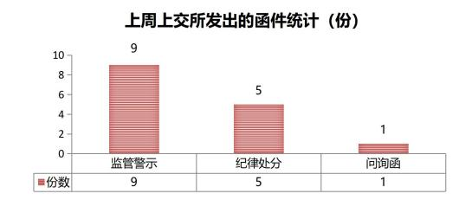
（ 1 ）监管措施统计
公司代码 | 公司简称 | 函件类别 | 违规类型
600734 | ST实达 | 监管警示 | 赤恒成达未如实将股份代持事项告知ST实达 ，导致ST 实达在《关于重整计划执行完毕的公告》中信息披露 不准确。
600678 | 四川金顶 | 监管警示 | 公司控股股东洛阳均盈、间接控股股东洛阳国苑未能 完整、准确披露其最终控制方 ，导致公司实际控制人 相关信息披露不准确。
603377 | 东方时尚 | 监管警示 | 公司控股股东及实际控制人股份被冻结相关事项未及 时披露。
600169 | 太原重工 | 通报批评 | 控股股东期间非经营性资金占用。
605007 | 五洲特纸 | 监管警示 | 公司控股股东之一致行动人所持股份通过集中竞价交 易方式对外卖出 ，未按规定履行预披露义务。
600811 | 东方集团 | 监管警示 | 公司2020年半年度报告、 2020年年度报告、 2021年 半年度报告、 2021年年度报告、 2022年半年度报告、 2022年年度报告 ，以及2023年第一季度报告、半年度 报告和第三季度报告存在会计差错。
600070 | ST富润 | 监管警示 | 关联方非经营性资金占用。
601258 | *ST庞大 | 公开谴责、公  开认定终身  /10年内不适  合担任上市公  司董事、监事  和高级管理人  员 | 公司披露的2022年半年度报告存在重大遗漏；公司披 露的2019年、 2020年、 2021年、 2022年年度报告存 在虚假记载。
600853 | 龙建股份 | 监管警示 | 公司时任独立董事未出席董事会且未委托其他独立董 事代为出席 ，未能勤勉尽责 ，未尽到作为独立董事的

 |  |  | 法定职责。
600753 | 庚星股份 | 监管警示 | 公司未及时就关联交易事项履行相应审议程序和披露 义务。
603166 | 福达股份 | 监管警示 | 公司募投项目延期未及时审议并披露 ，可能影响投资 者的合理预期。
600485 | *ST信威 | 公开谴责、公  开认定终身  /10年内不适  合担任上市公  司董事、监事  和高级管理人  员 | 公司隐瞒对海外公网业务5个项目采购商的控制关系， 连续多年财务造假 ，信息披露存在虚假记载。
603950 | 长源东谷 | 通报批评 | 公司收到定点开发通知书 ，才披露自愿性公告 ，存在 信息披露不及时。公司项目正式量产时间、正式订单 或销售合同的签订均存在不确定性 ，但公告中未充分 提示公司尚未签订正式订单或销售合同的风险 ，且关 于该项目 2024年下半年开始量产的信息披露不准确 , 可能对投资者决策产生误导。经监管督促后 ，公司 才予以补充披露。
605081 | 太和水 | 通报批评 | 公司虚增收入 ，相关财务信息披露不准确。
（ 2 ）函件统计
2024年3月11日-3月17日 ，上交所发出1份监管问询函。

公司代码 | 公司简称 | 函件类别
600306 | *ST商城 | 问询函

2、市场交易监管

2024年3月11日-3月17日 ，上交所对32起拉抬打压、虚假申报等证券异常交易行为采取了书面警示等监 管措施 ，对艾艾精工等严重异常波动股票进行重点监控 ，对29起上市公司重大事项等进行专项核查 ，向证监 会上报涉嫌违法违规案件线索2起。

深交所监管动态

1、上市公司监管动态
2024年3月11日-3月17日，深交所发出12份监管函，对3宗行为予以纪律处分；共发出关注函2份，年 报问询函1份。

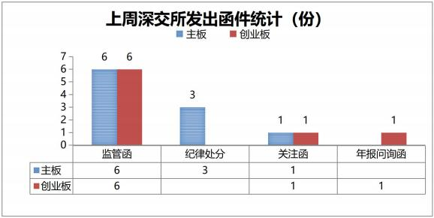

（ 1 ）纪律处分及监管措施
公司代码 | 公司简称 | 监管类型 | 处理事由
300693 | 盛弘股份 | 监管函 | 大股东在所持盛弘股份股票比例累计变动5％时 , 未能按照规定停止买卖盛弘股份股票。
002699 | *ST美盛 | 监管函 | 公司存在多次无人接听投资者服务电话的情形 ， 在交易所再次督促提醒做好投资者关系管理工作 后 ，公司仍存在无人接听投资者服务电话的情形  。
300893 | 松原股份 | 监管函 | 公司存在多次无人接听投资者服务电话的情形 ， 在交易所再次督促提醒做好投资者关系管理工作 后 ，公司仍存在无人接听投资者服务电话的情形  。
000778 | 新兴铸管 | 监管函 | 独立董事配偶短线交易。
300627 | 华测导航 | 监管函 | 控股股东、实际控制人与一致行动人合计持有公 司股份比例减少5%时 ，未按照规定停止买卖公 司股份并履行报告和公告义务。
300288 | 朗玛信息 | 监管函 | 根据当时规定 ，独立董事提名人在提名候选人时 , 除应当确保候选人具备独立性、符合最多在五 家上市公司担任独立董事等任职资格外 ，还应当 重点关注独立董事候选人是否存在同时在超过五 家公司担任董事、监事或高级管理人员的情形。

但刘某伟、公司董事会分别在《独立董事候选人 声明》和《独立董事提名人声明》中对于“不存 在同时在超过五家以上的公司担任董事、监事或 高级管理人员”一栏均勾选“是” ，与事实不符
。
301279 | 金道科技 | 监管函 | 2023年半年度和前三季度存在会计差错。
002541 | 鸿路钢构 | 监管函 | 公司未在预计触发转股价格修正条件的5个交易 日前及时披露提示性公告。
002111 | 威海广泰 | 监管函 | 公司未在预计触发转股价格修正条件的5个交易 日前披露提示性公告 ，亦未在触发转股价格修正 条件当日召开董事会审议决定是否修正转股价格  。
300297 | 蓝盾退 | 监管函 | 大华会计师事务所出具的蓝盾股份2018年、  2019年年度审计报告存在虚假记载；在蓝盾股份 2018年、 2019年年度财务报表审计过程中未勤 勉尽责。
002144 | 宏达高科 | 监管函 | 副总经理配偶短线交易。
000710 | 贝瑞基因 | 监管函 | 内控执行不到位；会计核算不规范。
002193 | 如意集团 | 公开认定一定 期限内不适合 担任上市公司 董事、监事、 高级管理人员 或者境外发行 人信息披露境  内代表 | 控股股东非经营性资金占用；未审议和披露关联 交易事项。
002193 | 如意集团 | 通报批评 | 控股股东非经营性资金占用；未审议和披露关联 交易事项。
002193 | 如意集团 | 公开谴责 | 控股股东非经营性资金占用；未审议和披露关联 交易事项。
（ 2 ）函件统计
公司代码 | 公司简称 | 问询类型
002431 | 棕榈股份 | 关注函
300268 | *ST佳沃 | 年报问询函
300148 | 天舟文化 | 关注函

2、市场交易监管动态

2024年3月11日-3月17日，深交所共对61起证券异常交易行为采取了自律监管措施，涉及盘中拉抬打 压、虚假申报等异常交易情形；对“*ST左江”等涨跌异常证券进行重点监控；共对4起上市公司重大事项进 行核查，并上报证监会6起涉嫌违法违规案件线索。

